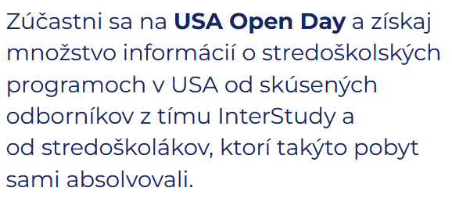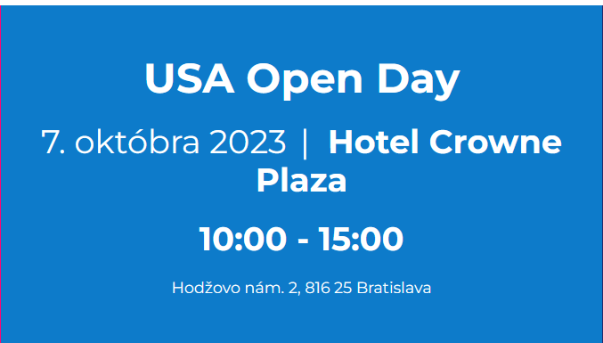

**Na USA Open Day sa dozvieš:**

* o rôznych možnostiach štúdia v USA pre stredoškolákov
* ako si vybrať ten správny program
* o najobľúbenejšom výmennom programe, na ktorom sa každoročne zúčastní vyše
* 20 000 študentov zo 120 krajín sveta
* o možnostiach štúdia na štátnych a súkromných školách v atraktívnych lokalitách
* o podmienkach prijatia, prihlasovacom procese a nákladoch na pobyt
* ako fungujú americké stredné školy, čo všetko tam môžete študovať
* čo všetko ponúkajú stredné školy popri vyučovaní
* čo všetko zažili a s akými skúsenosťami sa z pobytu vrátili naši študenti

**USA Open Day ti prináša príležitosť:**

* vypočuť si naživo prednášky a prezentácie
* porozprávať sa s odborníkmi na štúdium v USA
* stretnúť sa s absolventmi stredoškolského programu
* spýtať sa na všetko, čo ťa zaujíma